***Солнечный вестник***

***Выпуск № 2, октябрь 2018 г.***

***__________________________________________________________________________________***

Октябрь

Октябрь – листопад, предзимье, первый суровый месяц осени.

Это месяц близкой пороши. В октябре на одном часу и дождь и снег.

Кажется, вчера осень справляла новоселье, привечала за скатертями-самобранками, а сегодня оглянись вокруг: мягко осень стелет, да жестко спать. Разбойный ветер кусты за вихры дерёт. В лесу гул, стон, валится сухостой, вывернутые ёлки. А ещё русский народ дал название октябрю – хлебник, потому что закрома полны и убраны все поля.

http://stranakids.ru/wp-content/uploads/2012/12/razdel-listiya.png?029291http://stranakids.ru/wp-content/uploads/2012/12/razdel-listiya.png?029291

**Октябрь**  
Сеет дождик в октябре  
Лужи на дороге.  
В желтой кружатся листве  
Осени тревоги.

Лес багряный за рекой  
В белой дымке скрылся  
И тумана пеленой,  
Как плащом укрылся.

Тучи по небу с утра  
Стаями летают.  
Дни листки календаря  
 Октябрю считают. (Г. Соренкова)

http://stranakids.ru/wp-content/uploads/2012/12/razdel-listiya.png?029291http://stranakids.ru/wp-content/uploads/2012/12/razdel-listiya.png?029291

### Приметы октября

* В октябре до обеда - осень, после обеда - зима.
* Если в октябре лист с берёзы и дуба опадёт не чисто – жди суровой зимы.
* Поздний листопад - на тяжелый год.
* Если в октябре птицы летят ниже к земле - быть ранней и холодной зиме. Высоко летят птицы - к теплой зиме.
* Коли птиц много и летят они быстро - к близкому ненастью.
* Воробьи перелетают стайками с места на место - перед сильным ветром.
* Синица пищит - зиму вещает.
* Облака идут низко - ожидай стужи.
* Звезды ярки - к холодной погоде, тусклы - к дождю или снегу.
* Гром в октябре предвещает бесснежную, короткую и мягкую зиму.
* Если снег выпадет до 14 октября, то зима будет долгой. Хорошей приметой считает снег в этот день - это к хорошей зиме и семейному благополучию

http://stranakids.ru/wp-content/uploads/2012/12/razdel-listiya.png?029291http://stranakids.ru/wp-content/uploads/2012/12/razdel-listiya.png?029291

Праздники календаря

**1 октября – Международный день пожилых людей**

Самых добрых слов, доброго отношения ждут от своих близких те, кто подарил им много любви и тепла за всю свою не всегда лёгкую и радостную жизнь. Это пожилые люди, ваши бабушки и дедушки, родственники и знакомые.

От всей души коллектив нашего детского сада поздравляет с праздником всех своих бывших сотрудников.

Возраст ваш достоин уваженья,  
 Вас, коллеги, поздравляем мы,  
 Многое вы сделали в работе,  
 В жизни вашей пусть не будет тьмы!  
 Пусть день пожилых людей подарит  
 Счастье и душевное тепло,  
 Мы вам благодарны, дорогие,  
 С вами на душе всегда светло.

http://stranakids.ru/wp-content/uploads/2012/12/razdel-listiya.png?029291http://stranakids.ru/wp-content/uploads/2012/12/razdel-listiya.png?029291

**1 октября – Всемирный день музыки**

        День музыки – это профессиональный праздник для всех музыкантов, композиторов, певцов, но также это и праздник для всех любителей и ценителей одной из важнейших составляющих нашей жизни – музыки. Во всем мире ежегодно он отмечается большими концертными программами.

Слово «музыка», в переводе с греческого означает «искусство муз». Музыка всегда была и будет величайшим искусством, достойным восхищения и преклонения.

С музыкой человечество знакомо с давних времен. Даже есть убеждение, что музыка родилась вместе с человечеством. В пещерах Африки сохранились наскальные рисунки исчезнувших племен, на которых изображены люди с музыкальными инструментами. Мы уже никогда не услышим той музыки, но когда-то она скрашивала жизнь людей, заставляла их радоваться или печалиться.

 Музыка идет рука об руку с человеком на протяжении всей тысячелетней истории. И в этом мы должны быть благодарны талантливым композиторам и исполнителям.

 Вряд ли кто-нибудь будет спорить: нужна ли музыка в жизни людей?  До такой степени она слилась с нашей жизнью, вошла в каждый дом.  Мы с ней рождаемся, с ней идем по жизни.

Музыка обладает очень мощной энергетикой. Она помогает человеку познавать себя. Музыка является чудодейственным средством привлечения к добру и красоте. Музыка помогает людям справляться с болью и тоской, она может улучшить настроение, стимулировать грусть или радость.

Каждый из нас имеет свои любимые мелодии, заставляющие нас плакать и радоваться, позволяющие задуматься о смысле жизни.

http://stranakids.ru/wp-content/uploads/2012/12/razdel-listiya.png?029291http://stranakids.ru/wp-content/uploads/2012/12/razdel-listiya.png?029291

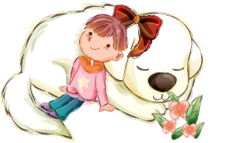**4 октября – Всемирный день защиты животных**

С незапамятных времён животные живут рядом с человеком в большом прекрасном доме, имя которому – Земля. Эмоциональную чуткость и ответственность за судьбы братьев наших меньших надо воспитывать с ранних лет. Детское сердечко, как говорят, непременно должно сжиматься от сострадания и боли за живое существо, юношеское – клокотать, а взрослое – не черстветь, даже будучи обременённым массой забот…

Вот уже 60 лет 4октября считается Международным днём животных. Решение о его праздновании было принято на Международном конгрессе сторонников движения в защиту природы, проходившем во Флоренции. В каждой третьей российской семье живут «братья меньшие». Не секрет, что во многих странах домашние животные давно считаются полноправными членами семьи. Их любят, ухаживают за ними, хорошо кормят, выгуливают, делают им прививки, а когда они заболевают, непременно лечат своих любимцев.

Но бывает, что по какой-то причине люди предают своих верных друзей, оставляя их на улице беспризорными. Это очень жестоко и так поступать нельзя

Всемирный День защиты животных призван объединять усилия людей в сохранении животного мира нашей планеты и в защите прав домашних животных.

http://stranakids.ru/wp-content/uploads/2012/12/razdel-listiya.png?029291http://stranakids.ru/wp-content/uploads/2012/12/razdel-listiya.png?029291

**5 октября – день учителя**

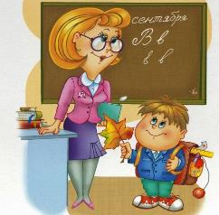Если б не было учителя,

То и не было б, наверное,

Ни поэта, ни мыслителя,

Ни Шекспира, ни Коперника.

И поныне бы, наверное,

Если б не было учителя,

Неоткрытые Америки

Оставались бы не открытыми

И не быть бы нам Икарами,

Никогда бы не взмыли в небо мы,

Если б в нас его стараниями

Крылья выращены не были,

Без его бы сердца доброго

Не был мир так удивителен,

Потому нам очень дорого

Имя нашего учителя!

У каждого из нас был первый учитель. Он навсегда останется и в нашем сердце и в нашей памяти. День учителя – один из любимых профессиональных праздников. В этот день педагоги принимают поздравления от своих учеников, которые дарят им цветы и подарки, проводят концерты, рисуют красочные стенгазеты

http://stranakids.ru/wp-content/uploads/2012/12/razdel-listiya.png?029291http://stranakids.ru/wp-content/uploads/2012/12/razdel-listiya.png?029291

**Заботливым родителям…**

**Ребенок должен расти здоровым**

Каждому человеку приятно чувствовать себя здоровым. Сколько огорчений приносит вам малыш, если он часто болеет. В ходе возрастного развития ребенка, если в семье не вспоминают о физической культуре, частые респираторные инфекции представляют опасность для его здоровья. Закаленные дети менее подвержены простудным и другим заболеваниям. Средства закаливания просты и доступны – это вода, воздух, земля, солнце.

Утром, как только малыш проснется, сделайте с ним зарядку. Утренняя гигиеническая гимнастика благотворно действует на весь организм ребенка, оказывает большое оздоровительное и воспитательное влияние. Для того чтобы приучить ребенка к утренней гимнастике, не требуется много усилий: поднимитесь пораньше сами, разбудите малыша и скорее в детский сад.

Утренняя гимнастика с детьми в детском саду проводится в хорошо проветренном зале под музыкальное сопровождение, используются комплексы упражнений. Они подобраны с таким расчетом, чтобы в них принимали участие основные мышечные группы и системы детского организма. В проведении утренней гимнастики контролируются интенсивность нагрузки с учетом возраста и физического развития малыша, время от времени используются разнообразные упражнения, а в заключении проводится интересная подвижная игра.

В выходные дни, когда дети не посещают детский сад, необходимо тоже проводить утреннюю гимнастику. Как правило, дети охотно занимаются гимнастикой с родителями, при этом необходимо контролировать интенсивность нагрузки, а так же постоянно проявлять выдумку, разнообразить упражнения. Для начала занятий утренней гимнастикой не требуется никакой подготовки: поднимитесь сами, разбудите малыша (если ли он не разбудил Вас), откройте форточку или окно, включите музыку и пожалуйста, набирайтесь бодрости, сил и здоровья.

Утренняя гимнастика не только «пробуждает» организм, но и оказывает, определенный тренирующий эффект. После зарядки можно предложить ребенку легкий бег, а затем рекомендуется принять водные процедуры. Главное, чтобы ребенок испытывал радость во время занятий, и ему было интересно. Не забывайте при этом подбадривать его и хвалить за проявленные настойчивость и старания.

**Здоровье вашего ребенка – в ваших руках**, не забывайте об этом. И тогда малыш будет приносить Вам только радость.

http://stranakids.ru/wp-content/uploads/2012/12/razdel-listiya.png?029291http://stranakids.ru/wp-content/uploads/2012/12/razdel-listiya.png?029291

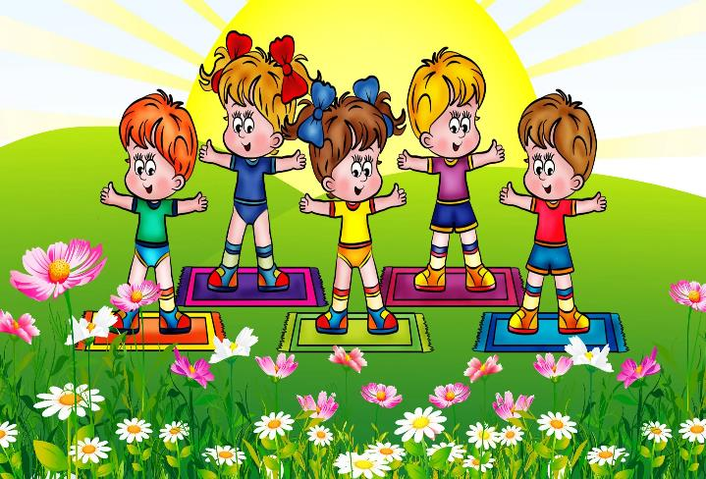

http://stranakids.ru/wp-content/uploads/2012/12/razdel-listiya.png?029291 http://stranakids.ru/wp-content/uploads/2012/12/razdel-listiya.png?029291

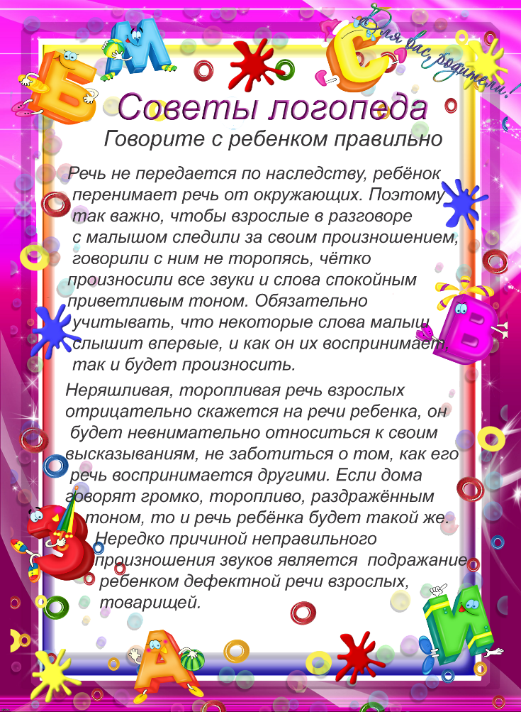

**группа "Цыплята"**

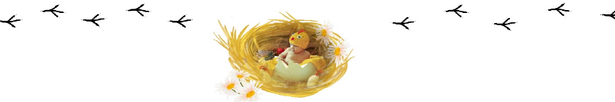

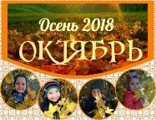 **Осенний вернисаж фото.**

Унылая пора! Очей очарованье! Приятна мне твоя прощальная краса -Люблю я пышное природы увяданье, В багрец и золото, одетые леса...На этой поэтической ноте разрешите поприветствовать всех детей, которые участвовали в вернисаже фото, посвященного золотому времени года. Дарим вам свои улыбки и настроенье красочной осени!

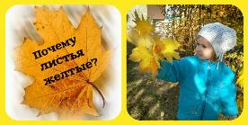

**Почему листья желтые?**

Почему листья желтые? -дети почти хором повторяли свой вопрос. Осенью листья растений теряют свой яркий зеленый цвет. Например, листья тополя становятся золотистыми, а у клена как бы вспыхивают красным цветом. В листьях начинаются какие-то химические превращения, то есть что-то происходит с хлорофиллом. С приходом осени растения готовятся к зиме. Питательные вещества медленно перемещаются из листьев в ветви, ствол, корень и запасаются там, на время суровых холодов. С наступлением весны растения используют запасенную энергию для выращивания новых зеленых листьев. Собрав букет желтых листьев , ждем день творческих поделок.

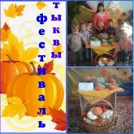С наступлением осени появляется огромное количество природного материала, из которого можно сделать интересные и оригинальные поделки своими руками. Вот и в нашей группе «Цыплята» состоялся фестиваль Тыквы. Венчал этот урожайный ряд великолепные тыквы. Дети играли в игры, собирали на перегонки урожай, отгадывали загадки Веселье, хохот и громкие аплодисменты свидетельствовали о том, что Фестиваль тыквы удался!

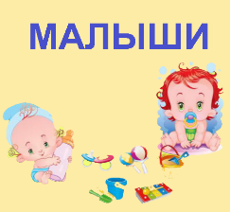

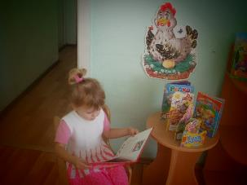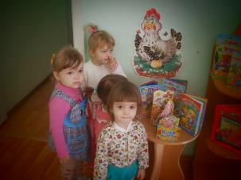В первой младшей группе «Малыши» в начале октября прошла неделя **«В гостях у сказки».** Каждый день малыши отправлялись в увлекательное путешествие по русским народным сказкам. Они рассматривали иллюстрации с любимыми героями, слушали знакомые сказки, знакомились с новыми. С большим интересом дети смотрели драматизацию

сказки «Репка» в исполнении детей подготовительной группы. В конце недели воспитатели организовали выставку «Мои любимые книжки», где предложили родителям вспомнить знакомые сказки.

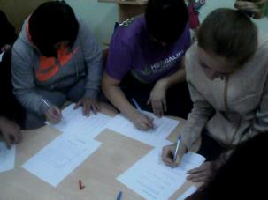18 октября в первой младшей группе «Малыши» было проведено родительское собрание на тему **«День за днем говорим и растем»**. Родителям была представлена консультация **«Развитие речи детей раннего возраста средствами фольклора»**. Акцент был сделан на использовании малых фольклорных форм (песенок, попевок, потешек) в режимных моментах в ДОУ. Родители заполнили анкету **«Малые формы фольклора в семье»**. Приняли участие в изготовлении персонажей сказок пальчикового театра.

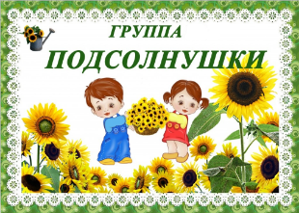

10 октября в подготовительной группе воспитатель Матушкина Елена Юрьевна провела час информации «От почтовых голубей до Е-mail», посвященный Всемирному дню почты.

 Рассказала детям, почему именно 10 октября рекомендовано отмечать этот праздник. Ребята узнали историю возникновения почтовых услуг от пеших гонцов до конных, об использовании почтовых голубей, о возможностях современной почты и ее важной роли для каждого жителя планеты, как средства массового общения.

    О правилах оформления почтовой посылки, и ребята с удовольствием применили полученные знания на практике, а также ребята получили посылку от Печкина: игрушки, фрукты, разукрашки. Ребята остались довольны от посылки которая пришла от Печкина.

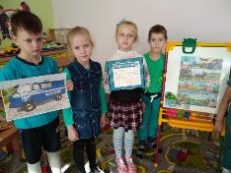 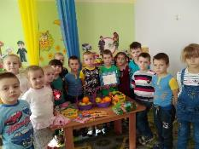

Вот и заканчивается лето. Наступает самая благодатная пора – природа приготовила дары - всевозможные плоды, созревших овощей и фруктов. А ещё это подходящее время для **сбора с детьми семян цветущих растений, растущих** на участке и клумбе детского сада. Предварительно на протяжении всего летнего сезона ухаживали с **детьми за цветущими растениями,** ребята помогали взрослым поливать **цветы,** пропалывать и рыхлить землю в **цветниках.** Зимой выращивали рассаду, а весной участвовали в посадке рассады в **цветники.**

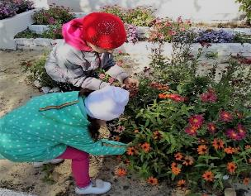 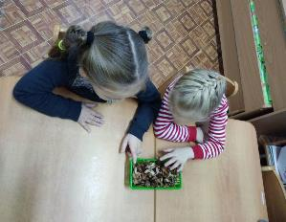

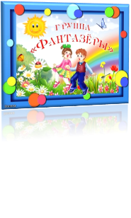

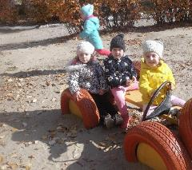

**Осень, осень, не спеши,**

**И с дождями подожди,**

**Дай еще нам лета,**

**Солнышко и света.**

«Фантазеры» едут в лес за грибами, за орехами.

***Осень наступила, высохли цветы, и глядят уныло голые кусты.***

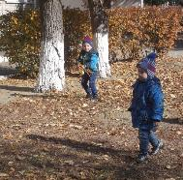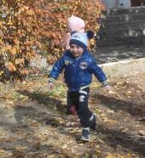

Кроет уж лист золотой

Влажную землю в лесу…

Смело топчу я ногой

Вешнюю леса красу.

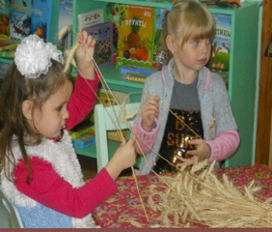 **ЛУЧИКИ**

**ДЕНЬ ХЛЕБА**

Хлебом не сорите!

Хлеб наш уважайте!

С хлебом не играйте!

Хлеб выбрасывать нельзя!

Берегите хлеб, друзья!

Хлеб! Что может быть важнее хлеба?! Бережное отношение к хлебу, уважение к труду людей, его вырастивших, должно прививаться с детства. Всемирный День хлеба отмечается ежегодно 16 октября. Из беседы с воспитателем дети узнали, откуда берется хлеб, сколько работы нужно проделать, чтобы получить маленькую булочку хлеба, о значении хлеба в жизни человека, познакомились с процессом выращивания хлеба, с тем, как хлеб приходит к нам на стол. Ребята познакомились с правилами пользования хлебом: «Бери хлеба столько съешь»; «Не оставляй недоеденных кусков»; «Никогда ни бросай хлеб»; «Подними брошенный кусок, отдай птицам, но не оставляй на полу, на земле, чтобы не затоптали в грязь человеческий труд». Чтение загадок, пословиц и скороговорок о хлебе помогли нашим воспитанникам понять, что хлеб — это один из самых главных продуктов питания в России

«Что нам осень принесла» **Изготовление грибочков из природного материала.**

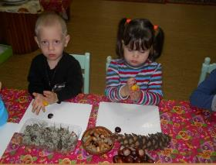 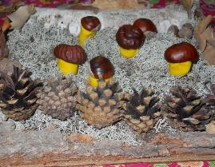

Осень - самое творческое время, когда сама природа вдохновляет, а материал для творчества буквально валяется у нас под ногами. Природный материал – неиссякаемый источник, позволяющий активно развивать детское творчество. Природная мастерская может быть и в детском саду и дома.   
          И из всего этого можно делать игрушки и разные поделки. Кора деревьев, шишки, мох, солома, ветки деревьев, каштаны, желуди, речные и морские ракушки, початки кукурузы, хвоя, орехи и множество других природных материалов прекрасно подходят для изготовления всевозможных поделок своими руками.  Кропотливый труд по созданию фигурок и даже композиций может стать интересным, необычным и очень приятным занятием. Благодаря ручному труду развивается сенсомоторика – согласованность в работе глаз и рук, совершенствуется координация движений, гибкость и точность в выполнении действий. Изготовление поделок способствует приобретению специальных навыков и умений. Работа с природным материалом также способствует умственному развитию ребенка, развитию его мышления, мелкой моторики пальцев. 

Взаимодействие педагогов с родителями по преемственности ДОУ и школы.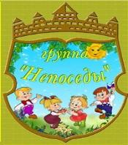

Воспитатель: Горбунова Л.Н.

12 октября 2018 г. состоялось родительское собрание для родителей разновозрастной группы Г№11 МКДОУ №11 «Солнышко», на котором присутствовала учитель начальных классов из СОШ №3 им. А.С. Макаренко.

Бирюкова Ирина Александровна подробно ознакомила родителей с целями, задачами и содержанием работы развивающей программы обучения по системе Д.Б.Эльконина и В.В.Давыдова.

И. А. Бирюкова дала рекомендации родителям «Как подготовить руку ребенка», какие упражнения помогают развить мелкую моторику рук (перебирание крупы, вырезание, пальчиковые игры, лепка, мелкий конструктор, рисование, массаж рук).

Родители смогли задать интересующие их вопросы о подготовительных занятиях, которые пройдут в школе для будущих первоклассников, а так же многом другом, получив на них исчерпывающие ответы.

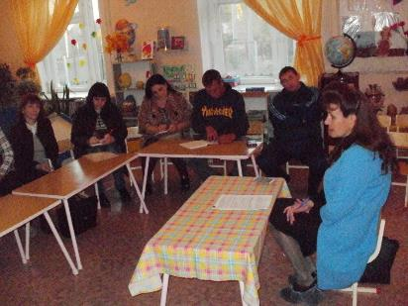

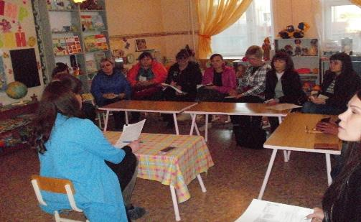

***Группа Оздоровительной направленности «Крепыши – Малыши».***

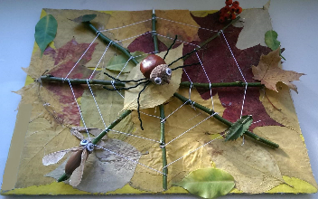Осень – лучшее время для сбора природных диковин для поделок с детьми. Поделки можно делать всей семьей, ведь это так увлекательно! Представьте только, что вечером дома за общим столом собралась вся семья, чтобы заняться творческим делом. Это очень сближает и улучшает отношения. А еще в результате такого занятия могут родиться замечательные изделия, которые украсят Вашу квартиру или смогут стать замечательным подарком близким. Большинство детей очень довольны и радуются тому, что самостоятельно или вместе с родителями занимаются творческой деятельностью. А для родителей это прекрасный повод провести свободное время вместе с детьми и получить от совместного творчества огромное удовольствие. Помогайте ребенку, но не ограничивайте его фантазию и не делайте за него. Конечно, детские работы не похожи на произведения искусства, но в этом возрасте творческий процесс намного важнее конечного результата. Фантазии, воображения и творческих успехов!

***Что такое этикет –***

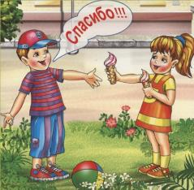***Знать должны мы с детских лет.***

*Это – нормы поведения:*

*Как ходить на День рождения?*

*Как знакомиться?*

*Как есть?*

*Как звонить?*

*Как встать?*

*Как сесть?*

*Как здороваться со взрослым?*

*Много разных есть вопросов.*

*И на них даёт ответ*

*Этот самый этикет. (А. Усачёв)*

Есть в жизни вещи, которые никогда не выйдут из моды и одна из них - это хорошие манеры. Прививать их необходимо с самого раннего детства. Тогда ребёнку впоследствии будет легче адаптироваться в социуме.

Дети – зеркало своих родителей. В деле привития хороших манер следует начать с себя, так как именно Вы являетесь для ребёнка примером для подражания. Недаром существует пословица: «Яблоко от яблони недалеко падает». Навряд ли у родителей, пренебрегающих правилами хорошего поведения, вырастет чадо, способное вести себя по правилам этикета.

Своим ежедневным примером родители воспитывают у подрастающего поколения вежливость, внимательность и заботу к окружающим. Такие повседневные примеры, как: уступить место в общественном транспорте женщине или пожилому человеку; слова благодарности в любом месте, где Вам оказали услугу, будь то магазин или дом; слова приветствия при встрече с знакомыми людьми станут ярчайшими примерами для ребёнка. Пусть в Вашей повседневной жизни всегда присутствуют такие слова, как: спасибо, благодарю, будьте добры, пожалуйста, доброе утро (доброго времени суток), спокойной ночи, здравствуйте, до свидания и т.д.



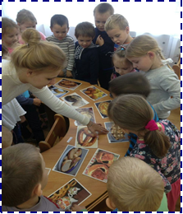 ***Проведение мероприятия «Всемирный день хлеба»***

«Хлеб — всему голова!» - гласит старая пословица. Она проверена временем: действительно, без хлеба невозможно насытиться даже самым питательным, богатым обедом с обилием различных блюд. Дети узнали историю хлеба, удивительные факты о хлебе, о его происхождении. С детьми проводились дидактические игры «Кто назовет больше изделий из муки?», «Как превратить муку в тесто?», загадывались загадки о хлебе, анализировали поговорки о хлебе. Ребята узнали много нового и теперь могут поделиться своими знаниями с родителями и друзьями.  
 ***Литературный досуг по произведениям Э.Успенского «В гостях у сказки».***

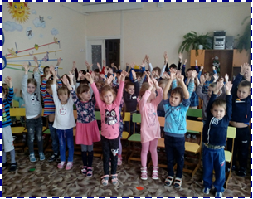

Познавательно – игровому досугу послужила дата 175 лет со Дня Рождения Э.Успенского. Целью данного мероприятия была: познакомить детей с творчеством Э.Успенского. Дети с большим интересом окунулись в волшебный мир сказок автора. Закрепили знания о сказках и героях с помощью игровой викторины, проводилась игра «Заблудившиеся герои», музыкальные и танцевальные паузы. Приглашенные гости с радостью поделились своими знаниями и приняли активное участие в развлекательном досуге.

***Осенний праздник «Здравствуй Осень!»***

Сегодня, завершением месяца стал праздник Осени. В нарядно украшенный зал с разноцветными листочками вошли дети и исполнили красивый танец «Листик листопад». В гости пришла сказочная Осень, дети исполняли песни, читали стихи, кружили в хороводах, играли в увлекательные игры. Гости и дети нашего праздника остались довольны и ушли с хорошим настроением. 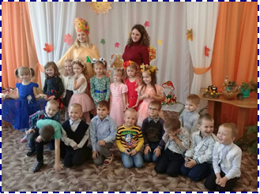

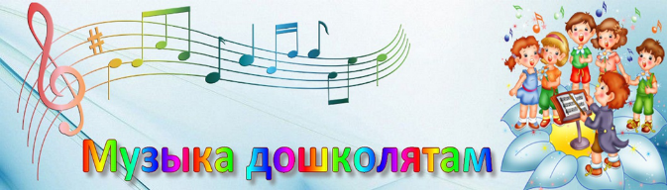

"Осенняя пора-очей очарованье!»

31 октября в детском саду «Солнышко» воспитатели, дети, родители встречали золотую Осень. В старшей группе и подготовительной к школе группе состоялись утренники «Пришла осенняя пора». В старшей группе праздник прошел под названием» Разноцветная осень» где главными героями стали дети, ребята выразительно читали стихи, пели песни про Осень танцы «Осенние веточки», «Разноцветная игра», «Листик-листопад», играли в игры, водили хоровод. «Осень раскрасавица». За что были щедро одарены царицей Осенью.

В осеннем празднике» Поиски осени» принимали участие воспитанники подготовительной к школе группы воспитатель Матушкина Е. Ю. На дворе холодно, дождь, а в музыкальном зале» Солнышко» царила атмосфера настоящего театра. На протяжении праздника все персонажи показали свои творческие способности: герои сказки «Репка на новый лад», царевна Несмеяна, Джин, Осень. Исполнили танцевальную композицию «Осень чудная пора»., веселые осенние частушки, танец «Модницы» пели песни про Осень. дождик, играли в осенние игры. Самым ярким и запоминающимся эпизодом стал сюрпризный момент-корзина с яблоками от самой царицы Осени.

 



